PHIẾU HỌC TẬP CSS CƠ BẢN
Họ và tên: ___________________Đỗ Quyền Anh_______________
Mã sinh viên: ________2451271077__________________________
Lớp: _________66ANM2_________________________
Ngày làm: ____________1/03/2026______________________

PHIẾU HỌC TẬP --- CÚ PHÁP CSS & BỘ CHỌN (SELECTORS)
Tài liệu đã xem (Link): https://www.youtube.com/watch?v=jbHpHgPMZ2Q
https://www.youtube.com/watch?v=VbUTrB7Q-Z8&t=685s
slide bài giảng
1. Kiến thức cốt lõi (Tóm tắt bằng lời của bạn)
1.1. CSS là gì? (Viết bằng lời riêng của bạn)
CSS là viết tắt của Cascading Style Sheets là ngôn ngữ quy định cách hiển thị của tài liệu HTML, chịu trách nhiệm về màu sắc, font chữ, bố cục và hiệu ứng động.
Nó có vai trò gì trong 1 trang web?
- HTML chịu trách nhiệm: Định nghĩa các thành phần như tiêu đề, đoạn văn, danh sách, hình ảnh... tạo nên khung xương cho website.
- CSS chịu trách nhiệm: chịu trách nhiệm về màu sắc, font chữ, bố cục và hiệu ứng động.
- JavaScript chịu trách nhiệm: chịu trách nhiệm về chức năng
1.2. Cú pháp cơ bản của CSS
Một quy tắc CSS (CSS Rule) gồm 2 phần:
selector {
property: value;
}
Giải thích:
- Selector (bộ chọn): sử dụng để "tìm" (hoặc chọn) các phần tử HTML mà bạn muốn định kiểu.
- Property (thuộc tính): đặc điểm hoặc tính chất muốn thay đổi
- Value (giá trị): các thông số gán cho thuộc tính
1.3. Ba cách áp dụng CSS vào HTML
Hoàn thành bảng sau:
Cách áp dụng | Vị trí code | Ưu điểm | Nhược điểm
Inline CSS | Sau thuộc tính | Dùng thuộc tính slide này trên thẻ | Khó bảo trì  Không dùng được cho nhiều thẻ
Internal CSS | Nằm trong <head> | Dễ dàng thay đổi, chỉnh sửa | Chỉ dùng cho 1 trang
External CSS | Nằm trong <head> | File.css riêng biệt  Dễ quản lý và tái sử dụng | (Tự điền)

2. Các loại Selector cơ bản
Hoàn thành bảng sau:
Loại Selector | Cú pháp | Ví dụ code | Ý nghĩa
Universal Selector | * | * { margin: 0; } | Chọn tất cả các phần tử trong trang HTML
Type Selector | element | p { color: blue; } | Chọn tất cả các phần tử theo tên thẻ html
Class Selector | .className | .btn { padding: 10px; } | Chọn các phần tử có cùng thuộc tính class
ID Selector | #idName | #header { background: gray; } | Chọn một phần tử duy nhất có id tương ứng
Descendant Selector | parent child | nav a { text-decoration: none; } | Chọn các phần tử con nằm bên trong một phần tử cha
Group Selector | selector1, selector2 | h1, h2, h3 { font-family: Arial; } | Chọn nhiều phần tử khác nhau cùng lúc để áp dụng chung một kiểu CSS
Pseudo-class Selector | selector:state | a:hover { color: red; } | Chọn phần tử ở một trạng thái đặc biệt

3. Bài tập thực hành 1 (20 phút): Áp dụng CSS & Selector
Mục tiêu:
- Tạo file style.css và liên kết vào HTML
- Dùng các loại selector: type, class, id, group, descendant, pseudo-class
- Thực hành styling cơ bản cho menu và header
Cho trước file HTML (không sửa cấu trúc):
<!DOCTYPE html>
<html lang="vi">
<head>
<meta charset="UTF-8">
<meta name="viewport" content="width=device-width, initial-scale=1.0">
<title>Lab CSS Cơ Bản</title>
<!-- TODO: Liên kết file style.css vào đây -->
</head>
<body>
<header id="main-header">
<h1>My Blog</h1>
</header>
<nav>
<a href="#" class="nav-link">Home</a>
<a href="#" class="nav-link">About</a>
<a href="#" class="nav-link">Contact</a>
</nav>
<main>
<section class="intro">
<h2>Chào mừng đến với Blog</h2>
<p>Đây là trang blog về lập trình web.</p>
</section>
</main>
<footer>
<p>&copy; 2026 My Blog. All rights reserved.</p>
</footer>
</body>
</html>
Yêu cầu CSS (viết vào file style.css):
Bước 1: Liên kết file CSS vào HTML bằng thẻ <link> trong <head>.
<!-- TODO: Viết code liên kết CSS vào đây -->
<link rel="stylesheet" href="style.css">

Bước 2: Viết CSS cho các yêu cầu sau:
/* TODO 1: Dùng universal selector để reset margin và padding về 0 cho toàn trang */
*{
margin: 0 ;
padding: 0 ;
}
/* TODO 2: Dùng type selector cho body */
/* Yêu cầu: font-family: Arial; background-color: #f5f5f5; */
body{
font-family: Arial;
background-color: #f5f5f5;
}
/* TODO 3: Dùng ID selector cho #main-header */
/* Yêu cầu: background-color: #333; color: white; text-align: center; padding: 20px; */
#main-header{
background-color: #333;
color: white;
text-align: center;
padding: 20px ;
}

/* TODO 4: Dùng class selector cho .nav-link */
/* Yêu cầu: color: #333; text-decoration: none; padding: 10px 15px; */
.nav-link {
color: #333;
text-decoration: none;
padding: 10px 15px;
}

/* TODO 5: Dùng group selector cho h1, h2, h3 */
/* Yêu cầu: font-family: 'Georgia', serif; */
h1,h2,h3{
font-family: Georgia, serif;
}
/* TODO 6: Dùng descendant selector cho nav a */
/* Yêu cầu: display: inline-block; margin: 0 10px; */
nav a{
display: inline-block;
margin: 0 10px;
}
/* TODO 7: Dùng pseudo-class selector cho a:hover */
/* Yêu cầu: color: #ff6600; background-color: #eee; */
a:hover{
color: #ff6600;
background-color: #eee;
}

Kết quả mong đợi:
- Menu nằm ngang, các link cách đều nhau
- Khi rê chuột vào link, màu chữ và nền thay đổi
- Header có nền tối, chữ trắng, căn giữa
Ảnh kết quả (Dán ảnh trình duyệt vào đây):
(Dán ảnh 1: Giao diện bình thường)
(Dán ảnh 2: Khi hover vào link)
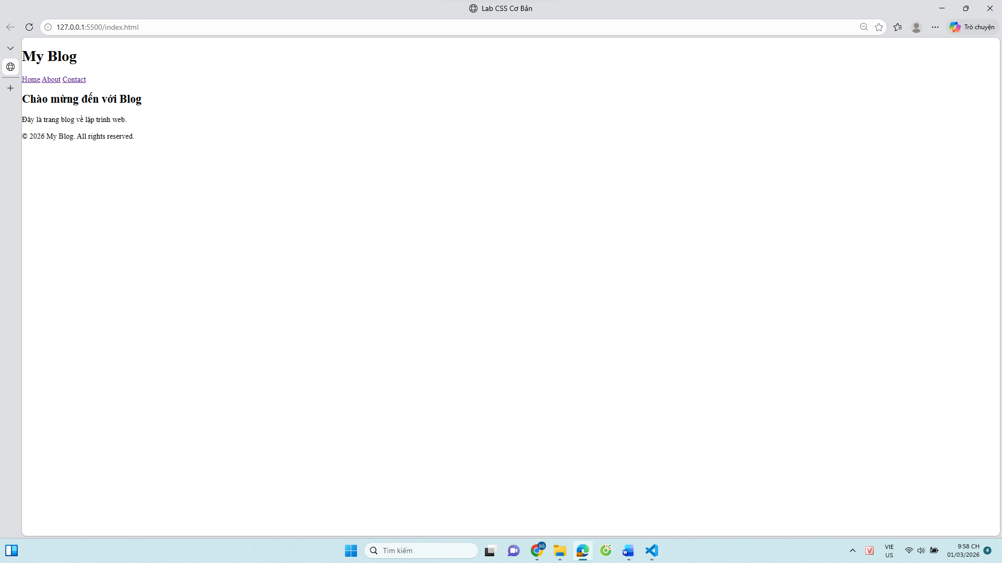
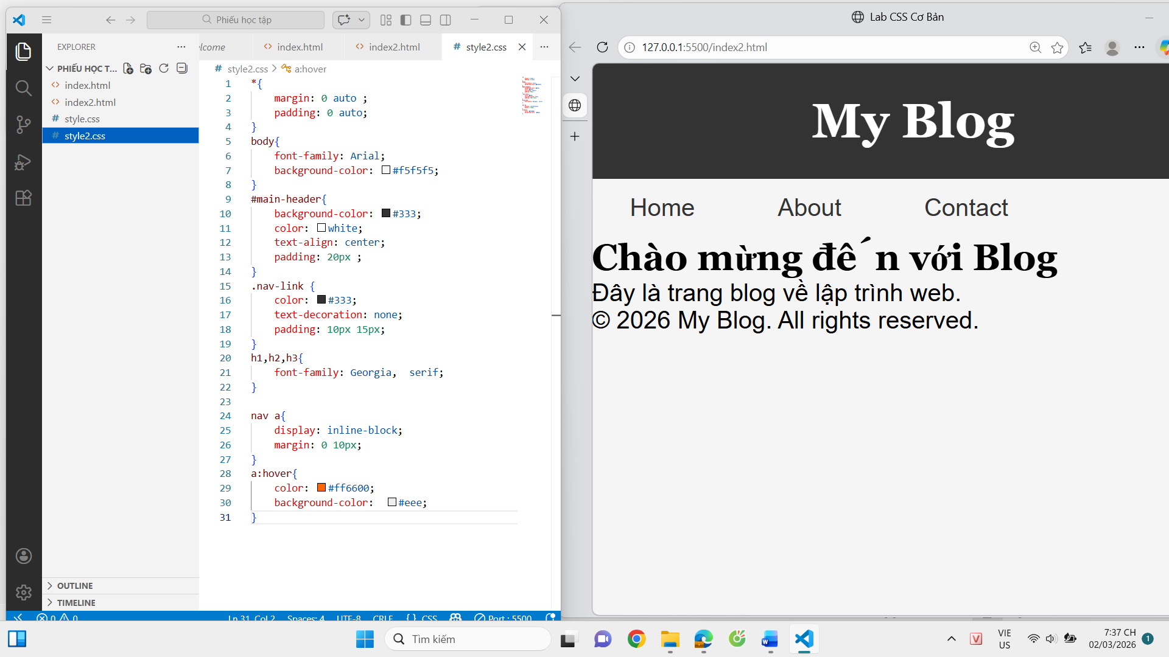

PHIẾU HỌC TẬP --- BOX MODEL & BỐ CỤC CƠ BẢN
Tài liệu đã xem (Link): https://www.youtube.com/watch?v=z4GyYtf7ZkQ&t=127s
Slide bài giảng
1. Kiến thức cốt lõi: CSS Box Model
1.1. Box Model gồm những thành phần gì?
Vẽ sơ đồ Box Model (từ trong ra ngoài):
┌─────────────────────────────────────┐
│ MARGIN (lề ngoài) │
│ ┌───────────────────────────────┐ │
│ │ BORDER (đường viền) │ │
│ │ ┌─────────────────────────┐ │ │
│ │ │ PADDING (lề trong) │ │ │
│ │ │ ┌───────────────────┐ │ │ │
│ │ │ │ CONTENT │ │ │ │
│ │ │ │ (Nội dung) │ │ │ │
│ │ │ └───────────────────┘ │ │ │
│ │ └─────────────────────────┘ │ │
│ └───────────────────────────────┘ │
└─────────────────────────────────────┘
Giải thích:
- Content: phần chứa nội dụng thực tế(văn bản, hình ảnh)
- Padding: Vùng đệm trong suốt bao quanh content
- Border: đường viền bao bên ngoài padding và content
- Margin: Khoảng cách bên ngoài, tách biệt phần tử này với phần tử khác
1.2. Hai cách tính kích thước Box
Hoàn thành bảng:
Thuộc tính | Cách tính width | Ưu/Nhược điểm
box-sizing: content-box; | Total Width = width + padding-left + padding-right + border-left + border-right | Ưu: phù hợp khi cần tính chính xác vùng nội dung  Nhược:phần tử dễ bị phình ra ngoài container, phải tính toán thêm padding và border
box-sizing: border-box; | ContentWidth = width – padding – border | Ưu:Dễ kiểm soát layout, không bị tràn ngoài ý muốn  Nhược: content sẽ bị co lại nếu padding lớn,

Câu hỏi: Nên dùng box-sizing nào cho toàn bộ trang? Tại sao?
Nên dùng box-sizing: border-box
Vì: Không làm vỡ layout, dễ chia cột, ít phải tính toán thủ công

2. Bài tập thực hành 2 (35 phút): Box Model & Layout Card
Mục tiêu:
- Tạo 3 card bài viết với box model rõ ràng
- Dùng margin, padding, border để tách biệt các card
- Áp dụng box-sizing: border-box
- Bố trí card theo hàng ngang (dùng display: inline-block hoặc float)
Thêm HTML sau vào trong <main> (sau phần intro):
<section class="posts">
<article class="card">
<h3>Bài viết 1</h3>
<p>Mô tả ngắn về bài viết 1.</p>
<a href="#" class="btn">Đọc thêm</a>
</article>
<article class="card">
<h3>Bài viết 2</h3>
<p>Mô tả ngắn về bài viết 2.</p>
<a href="#" class="btn">Đọc thêm</a>
</article>
<article class="card">
<h3>Bài viết 3</h3>
<p>Mô tả ngắn về bài viết 3.</p>
<a href="#" class="btn">Đọc thêm</a>
</article>
</section>
Yêu cầu CSS:
/* Bước 1: Reset box-sizing cho toàn trang */
* {
box-sizing: border-box;
}
/* Bước 2: Style cho .posts container */
.posts {
/* TODO: Căn giữa, margin trên dưới, max-width */
max-width: 1000px;
margin: 40px auto;
text-align: center;
}
/* Bước 3: Style cho .card */
.card {
/* TODO:
- width: 30% (hoặc calc(33.33% - 20px))
- display: inline-block
- border: 1px solid #ddd
- padding: 20px
- margin: 10px
- background: white
- border-radius: 8px
*/
}
/* Bước 4: Style cho .btn */
.btn {
/* TODO:
- display: inline-block
- padding: 8px 16px
- background: #007bff
- color: white
- text-decoration: none
- border-radius: 4px
*/
}
.btn:hover {
/* TODO: background: #0056b3 */
}
Kết quả mong đợi:
- Ba card nằm ngang trên 1 hàng
- Mỗi card có viền, padding, margin rõ ràng
- Nút "Đọc thêm" có màu xanh, hover đổi màu đậm hơn
Ảnh kết quả (Dán ảnh vào đây):
(Dán ảnh: Giao diện 3 card)
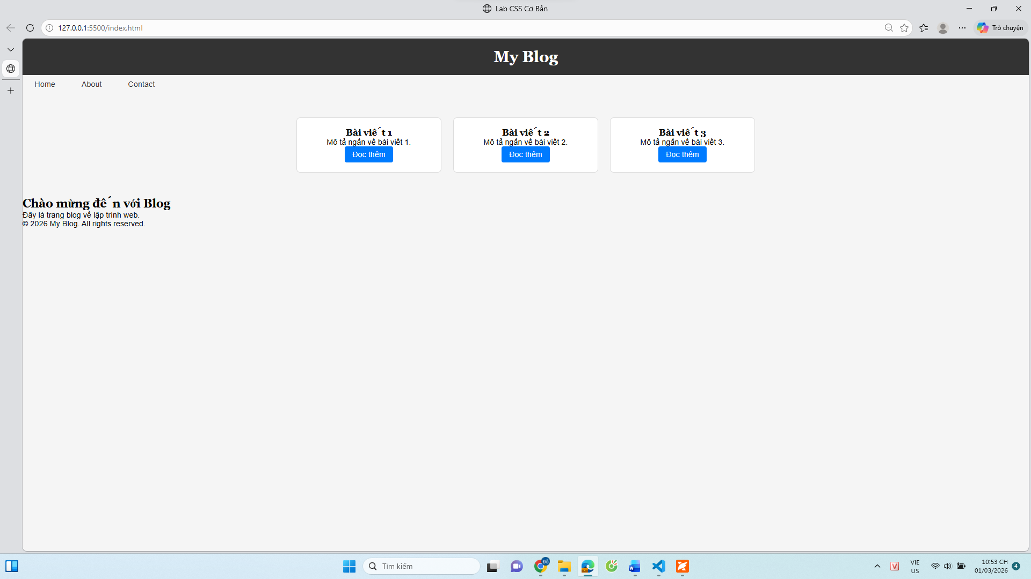
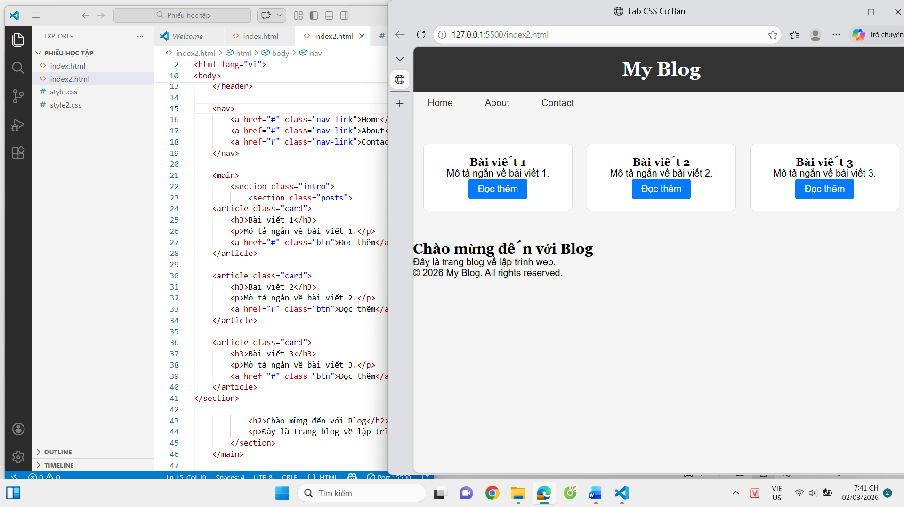

PHIẾU HỌC TẬP --- FLEXBOX & CSS GRID
Tài liệu đã xem (Link): https://www.youtube.com/watch?v=rwdHS1afRwc&list=PL14DNiOBts9W3bpHLktkQvi2N8DcDmXvS&index=14
Slide bài giảng
1. Kiến thức cốt lõi: So sánh Flexbox và Grid
Hoàn thành bảng sau:
Đặc điểm | Flexbox | CSS Grid
Bố cục | 1 chiều | 2 chiều
Phù hợp với | Căn chỉnh các phần tử nhỏ trong một hàng hoặc 1 cột | Thiết kế layout tổng thể của trang hoắc bố cục phức tạo nhiều hàng, nhiều cột
Thuộc tính chính | display: flex;  justify-content  align-items | display: grid;  grid-template-columns  grid-template-rows
Ví dụ sử dụng | Menu nằm ngang  Thanh điều hướng  Căn giữa nội dung  Danh sách card 1 hàng | Layout trang web hoàn chỉnh

1.1. Flexbox - Các thuộc tính quan trọng
.flex-container {
display: flex;
/* Căn chỉnh theo trục ngang (main axis) */
justify-content: ___________; /* flex-start | center | space-between | space-around */
/* Căn chỉnh theo trục dọc (cross axis) */
align-items: ___________; /* flex-start | center | flex-end | stretch */
/* Cho phép xuống hàng */
flex-wrap: ___________; /* nowrap | wrap */
/* Khoảng cách giữa các item */
gap: ___________;
}
1.2. CSS Grid - Các thuộc tính quan trọng
.grid-container {
display: grid;
/* Định nghĩa số cột và kích thước */
grid-template-columns: ___________; /* repeat(3, 1fr) | 200px 1fr 2fr */
/* Định nghĩa số hàng và kích thước */
grid-template-rows: ___________;
/* Khoảng cách giữa các ô */
gap: ___________;
}

2. Bài tập thực hành 3A (20 phút): Flexbox - Menu & Card Layout
Mục tiêu:
- Dùng Flexbox cho menu ngang
- Dùng Flexbox cho layout card (thay thế inline-block)
- Responsive: card xuống 1 cột khi màn hình nhỏ
Yêu cầu CSS (cải tiến code cũ):
/* Cải tiến nav bằng Flexbox */
nav {
/* TODO:
- display: flex
- justify-content: center
- align-items: center
- gap: 20px
- background: #f8f9fa
- padding: 15px
*/
}
/* Cải tiến .posts bằng Flexbox */
.posts {
/* TODO:
- display: flex
- flex-wrap: wrap
- gap: 20px
- justify-content: center (hoặc space-between)
- max-width: 1200px
- margin: 40px auto
*/
}
.card {
/* TODO:
- flex: 0 0 calc(33.33% - 20px)
- (hoặc flex: 1 1 300px cho responsive tự động)
*/
}
/* Responsive: Khi màn hình < 768px, card chiếm full width */
@media (max-width: 768px) {
.posts {
/* TODO: flex-direction: column */
}
.card {
/* TODO: flex: 1 1 100% */
}
}
Kết quả mong đợi:
- Menu các link nằm ngang, căn giữa, cách đều
- Card layout linh hoạt, tự động xuống hàng khi hết chỗ
- Khi thu nhỏ màn hình < 768px, card xếp thành 1 cột
Ảnh kết quả (Dán ảnh vào đây):
(Dán ảnh 1: Desktop view - 3 card ngang)
(Dán ảnh 2: Mobile view - card xếp dọc)
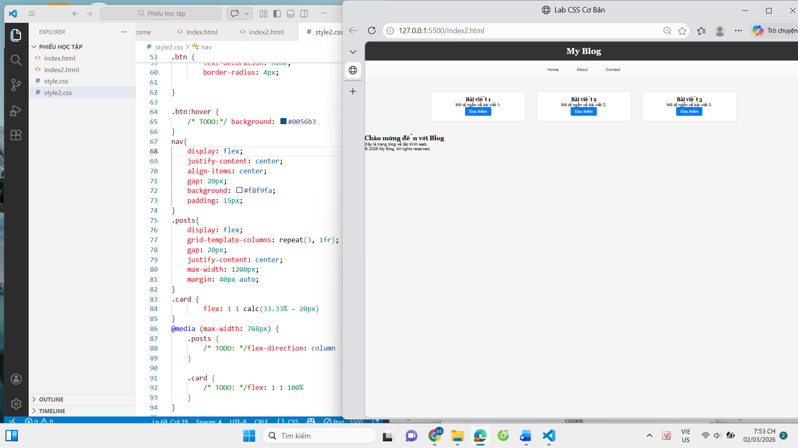
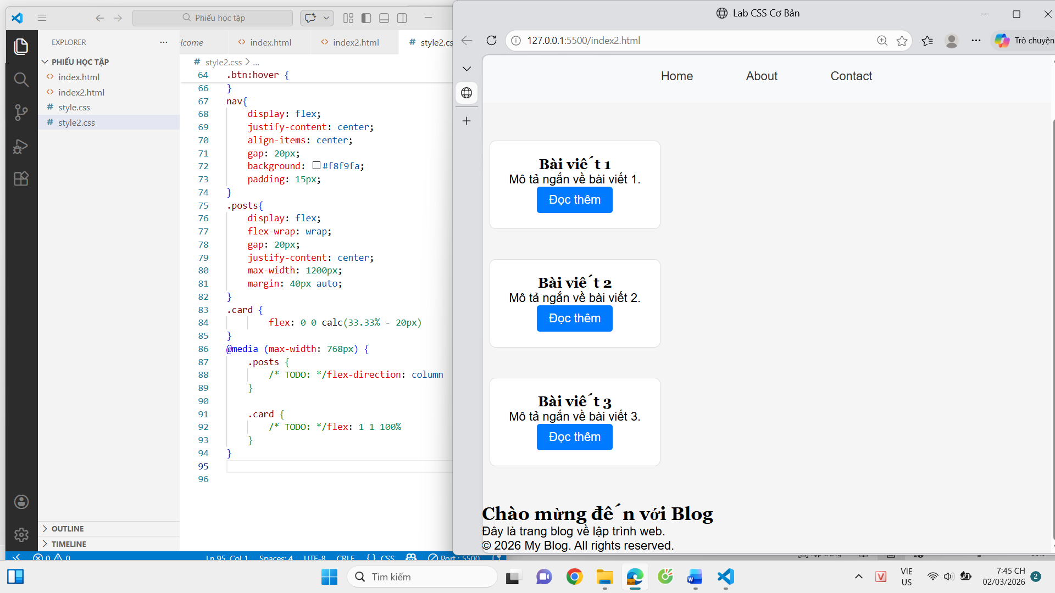

3. Bài tập thực hành 3B (20 phút): CSS Grid - Gallery Layout
Mục tiêu:
- Tạo lưới 2 hàng x 3 cột bằng CSS Grid
- Responsive: tự động giảm số cột khi màn hình nhỏ
Thêm HTML sau vào cuối <main>:
<section class="gallery">
<div class="item">1</div>
<div class="item">2</div>
<div class="item">3</div>
<div class="item">4</div>
<div class="item">5</div>
<div class="item">6</div>
</section>
Yêu cầu CSS:
.gallery {
/* TODO:
- display: grid
- grid-template-columns: repeat(3, 1fr) ← 3 cột bằng nhau
- gap: 16px
- max-width: 1200px
- margin: 40px auto
*/
}
.item {
/* TODO:
- background: linear-gradient(135deg, #667eea 0%, #764ba2 100%)
- color: white
- display: flex
- justify-content: center
- align-items: center
- height: 150px
- font-size: 2rem
- border-radius: 8px
*/
}
/* Responsive: Tự động giảm cột khi màn hình nhỏ */
.gallery {
/* TODO: Dùng auto-fit/auto-fill */
grid-template-columns: repeat(auto-fit, minmax(200px, 1fr));
}
Giải thích kỹ thuật:
repeat(auto-fit, minmax(200px, 1fr)) có nghĩa gì?
- repeat(): dùng lặp lại cột (hoặc hàng) nhiều lần
- auto-fit:tự động tính xem màn hình chứa đươc bao nhiêu cột thì tạo bấy nhiêu
- minmax(200px, 1fr):Cho phép cột có kích thước tối thiểu và tối đa
Kết quả mong đợi:
- Desktop: 3 cột, 2 hàng (6 ô)
- Tablet: 2 cột, 3 hàng
- Mobile: 1 cột, 6 hàng
Ảnh kết quả (Dán ảnh vào đây):
(Dán ảnh 1: Desktop - 3 cột)
(Dán ảnh 2: Mobile - 1 cột)
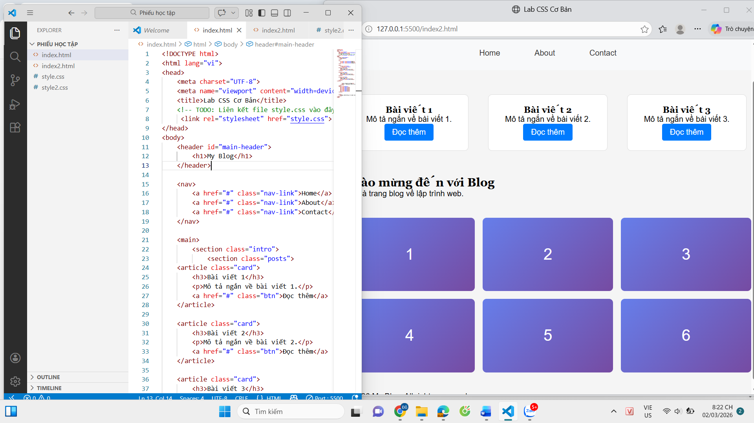
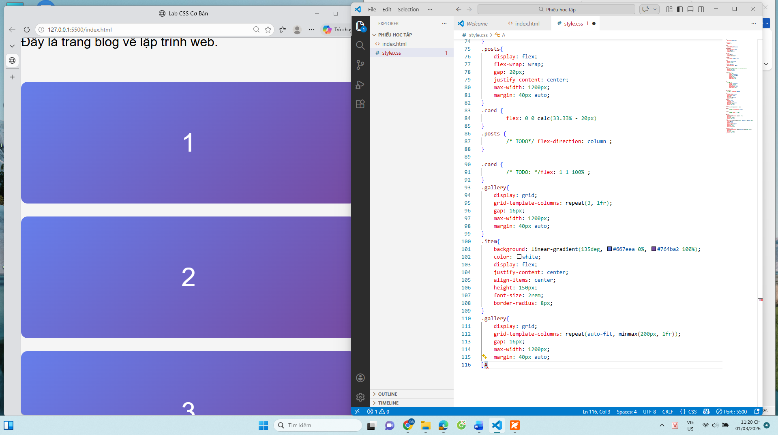
PHIẾU HỌC TẬP --- ĐỊNH VỊ CSS & RESPONSIVE DESIGN^{[2]}
Tài liệu đã xem (Link):
1. Kiến thức cốt lõi: CSS Position
Hoàn thành bảng:
Giá trị | Ý nghĩa | Ví dụ sử dụng
static | Giá trị mặc định. Phần tử hiển thị theo luồng bình thường của trang. Không dùng được top, left, right, bottom | Văn bản, div bình thường trong layout
relative | Vẫn nằm trong luồng bình thường, nhưng có thể di chuyển so với vị trí ban đầu bằng top, left, right,bottom | Tạo mốc cho absolute hoặc chỉnh nhẹ vị trị icon
absolute | Thoát khỏi luồng bình thường. Định vị dựa vào phần tử cha gần nhất có position khác static. | Badge”New” icon nằm góc ảnh
fixed | Thoát khỏi luồng bình thường. Cố định theo cửa sổ trình duyệt, không cuộn theo trang | Thanh menu dính đầu trang
sticky | Kết hợp reative và fixed. Ban đầu như relative, khi cuộn lên đến ngưỡng sẽ dính lại như fixed | Thanh menu dính đâu trang

2. Responsive Design - Media Queries
Cú pháp cơ bản:
/* Desktop First */
@media (max-width: 768px) {
/* Code CSS cho màn hình nhỏ hơn 768px */
}
/* Mobile First */
@media (min-width: 768px) {
/* Code CSS cho màn hình lớn hơn 768px */
}
Breakpoints phổ biến:
- Mobile: < 576px
- Tablet: 576px - 768px
- Desktop: > 768px
- Large Desktop: > 1200px

3. Bài tập thực hành 4 (30 phút): Tạo Header Sticky + Responsive
Yêu cầu:
- Header cố định trên cùng khi scroll (sticky)
- Thêm nút "Scroll to Top" (fixed, góc dưới bên phải)
- Responsive: Menu chuyển icon burger khi mobile (chỉ làm style, không cần JavaScript)
Cập nhật HTML:
<header id="main-header" class="sticky-header">
<h1>My Blog</h1>
</header>
<!-- Nút Scroll to Top -->
<a href="#" class="scroll-top">↑</a>
Yêu cầu CSS:
/* Header sticky */
.sticky-header {
position: sticky;
top: 0;
z-index: 100;
/* TODO: Thêm box-shadow để tạo hiệu ứng nổi */
}
/* Nút Scroll to Top */
.scroll-top {
position: fixed;
bottom: 30px;
right: 30px;
/* TODO:
- width: 50px, height: 50px
- background: #007bff
- color: white
- border-radius: 50%
- display: flex, justify/align center
- text-decoration: none
- font-size: 24px
*/
}
.scroll-top:hover {
/* TODO: background: #0056b3, transform: scale(1.1) */
}
/* Responsive */
@media (max-width: 768px) {
nav {
/* TODO: flex-direction: column */
}
}
Kết quả mong đợi:
- Header luôn cố định trên cùng khi scroll
- Nút "↑" ở góc dưới bên phải, hover phóng to
- Mobile: menu xếp dọc
Ảnh kết quả (Dán ảnh vào đây):
(Dán ảnh: Giao diện có header sticky và nút scroll)
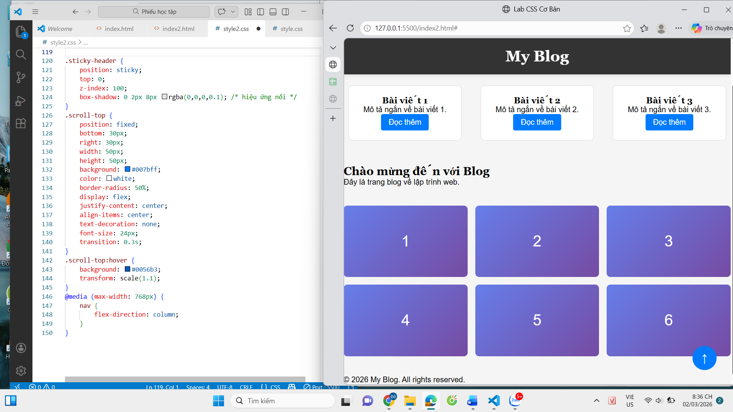

MINI TEST - Tự Kiểm Tra
Phần 1: Selector & Cú pháp
1. Selector nào chọn tất cả thẻ <p> nằm trong <div>?
- A. div p
- B. div > p
- C. div + p
2. Pseudo-class :hover dùng để?
- A. Chọn phần tử đầu tiên
- B. Chọn phần tử khi rê chuột
- C. Chọn phần tử cuối cùng
Phần 2: Box Model
3. box-sizing: border-box có nghĩa?
- A. Width bao gồm content + padding + border
- B. Width chỉ tính content
- C. Width tính cả margin
4. Thứ tự từ trong ra ngoài của Box Model?
- A. Content → Padding → Border → Margin
- B. Content → Border → Padding → Margin
- C. Content → Margin → Padding → Border
Phần 3: Flexbox & Grid
5. Flexbox phù hợp với layout?
- A. 1 chiều (hàng hoặc cột)
- B. 2 chiều (hàng và cột)
- C. Không phù hợp với layout
6. justify-content: space-between có tác dụng?
- A. Căn giữa các item
- B. Chia đều khoảng trống giữa các item
- C. Chia đều khoảng trống cả 2 bên
7. Grid tốt hơn Flexbox khi nào?
- A. Menu ngang đơn giản
- B. Layout phức tạp nhiều hàng cột
- C. Không có sự khác biệt
Phần 4: Position & Responsive
8. position: fixed có đặc điểm?
- A. Cố định so với viewport
- B. Cố định so với phần tử cha
- C. Không cuộn theo trang
9. Media query @media (max-width: 768px) áp dụng cho?
- A. Màn hình > 768px
- B. Màn hình ≤ 768px
- C. Chỉ màn hình = 768px

Đáp án Mini Test
👉 Nhấn vào đây để xem đáp án
Phần 1:
- A - div p (descendant selector)
- B - Chọn phần tử khi rê chuột
Phần 2:
3. A - Width bao gồm content + padding + border
4. A - Content → Padding → Border → Margin
Phần 3:
5. A - 1 chiều (hàng hoặc cột)
6. B - Chia đều khoảng trống giữa các item
7. B - Layout phức tạp nhiều hàng cột
Phần 4:
8. A - Cố định so với viewport
9. B - Màn hình ≤ 768px

📌 TÓM TẮT CHƯƠNG (Self-Reflection)
Những gì tôi đã hiểu:
- CÚ PHÁP CSS & BỘ CHỌN (SELECTORS)
- BOX MODEL & BỐ CỤC CƠ BẢN BOX MODEL & BỐ CỤC CƠ BẢN
- FLEXBOX & CSS GRID
- ________________________________
Những gì tôi vẫn chưa rõ:
- ĐỊNH VỊ CSS & RESPONSIVE DESIGN
- CSS GRID
Mục tiêu tiếp theo:
________________________________

Ghi chú của giáo viên:
Ngày hoàn thành: __________________________________
Chữ ký sinh viên: __________________________________

